# Описание БД PlasticDelivery

|  |  |  |
| --- | --- | --- |
| № | Имя таблицы | Описание |
| 1 | dbo.areas | Район доставки |
| 2 | dbo.cardTypes | Тип карты |
| 3 | dbo.clients | Данные клиентов |
| 4 | dbo.delOrders | Таблица доставок |
| 6 | dbo.delOrderStatus | Статус доставки заказа |
| 7 | dbo.users | Пользователи системы, имеющие доступ к редактированию заказа |

База данных предназначена для автоматизации процессов по доставке банковских карт клиентам.

## Таблицы БД PlasticDelivery

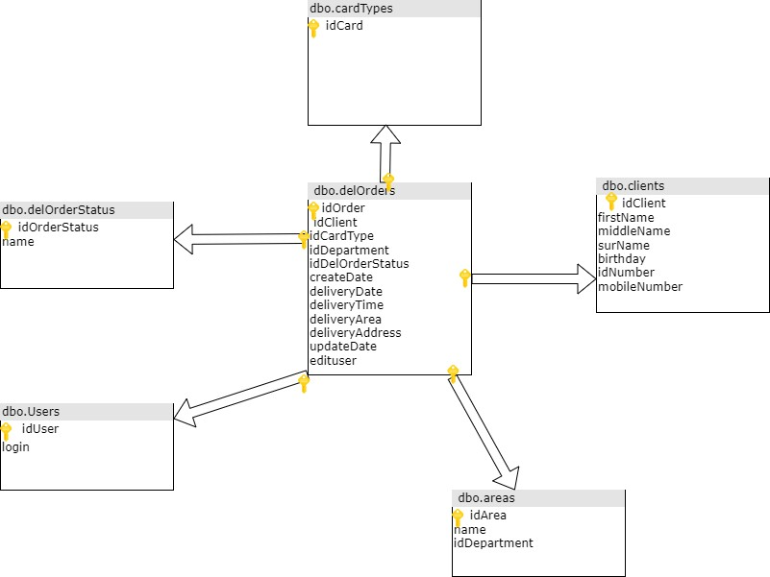

## Описание таблиц БД PlasticDelivery

Таблица: dbo.areas

Районы доставки карты

|  |  |  |  |  |
| --- | --- | --- | --- | --- |
| № | Имя | Тип данных | Обязательное (да/нет) | Описание |
| 1 | idArea | bigint | да | Первичный ключ |
| 2 | name | nchar | да | Наименование района доставки |
| 3 | idDepartment | int | да | Индентификатор отделения в районе доставки |

Таблица: dbo.cardTypes

Тип карты

|  |  |  |  |  |
| --- | --- | --- | --- | --- |
| № | Имя | Тип данных | Обязательное (да/нет) | Описание |
| 1 | idCard | smallint | да | Первичный ключ |

|  |  |  |  |  |
| --- | --- | --- | --- | --- |
| № | Имя | Тип данных | Обязательное (да/нет) | Описание |
| 1 | idClient | bigint | да | Первичный ключ |
| 2 | firstName | nvarchar | да | Имя клиента |
| 3 | middleName | nvarchar | нет | Отчество клиента |
| 4 | surName | nvarchar | да | Фамилия клиента |
| 5 | birthday | date | нет | Дата рождения |
| 6 | idNumber | smallint | да | Номер паспорта |
| 7 | mobileNumber | smallint | нет | Контактный номер для связи |

Таблица: dbo.clients

Анкета клиента для доставки карты

Таблица: dbo.delOrders

Таблица заказов доставки карт

Таблица: dbo.delOrderStatus

Статусы заказа на доставку карт

|  |  |  |  |  |
| --- | --- | --- | --- | --- |
| № | Имя | Тип данных | Обязательное (да/нет) | Описание |
| 1 | idOrder | bigint | да | Первичный ключ |
| 2 | idClient | biginit | да | Внешний ключ на анкету клиента |
| 3 | idCardType | smallinit | нет | Внешний ключ на тип карты |
| 4 | idDepartment | int | да | Внешний ключ на отделение выдачи |
| 5 | idDelOrderStatus | smallinit | да | Внешний ключ на статус заказа |
| 6 | createDate | date | нет | Дата создания заказа |
| 7 | deliveryDate | smallint | да | Дата доставки заказа |
| 8 | deliveryTime | time | нет | Время доставки заказа |
| 9 | deliveryArea | biginit | да | Внешний ключ на район доставки |
| 10 | deliveryAddress | nvarchar | нет | Адрес доставки |
| 11 | updateDate | date | нет | Дата обновления заказа |
| 12 | editUser | biginit | нет | Пользователь – сотрудник Банка, вносивший изменения |

|  |  |  |  |  |
| --- | --- | --- | --- | --- |
| № | Имя | Тип данных | Обязательное (да/нет) | Описание |
| 1 | idOrderStatus | smallint | да | Первичный ключ |
| 2 | name | nvarchar | нет | Наименование статуса доставки |

Таблица: dbo.users

|  |  |  |  |  |
| --- | --- | --- | --- | --- |
| № | Имя | Тип данных | Обязательное (да/нет) | Описание |
| 1 | idUser | biginit | да | Первичный ключ |
| 2 | login | nchar | нет | Логин пользователя |

Пользователи системы. Сотрудники Банка, имеющие разрешение на редактирование заказов по доставке карт

## Функциональные требования:

База данных должна емко содержать максимально необходимые для заказа сведения, при этом не перегружая и не давая лишние сведения.

Доставка карт осуществляется по отдельным районам населенного пункта, зонированного для наиболее функциональной и оптимальной доставки сотрудниками курьерского отдела. Вследствие чего имеется деление на отдельные зоны – районы, за каждым из которых закреплены конкретные отделения, где возможно в рамках заказа на доставку получить курьером карту для последующей доставки.

Для обозначения клиента необходим его внутренний номер ID, все остальные данные являются необходимыми в рамках заказа на доставку карты: ФИО и номер документа, удостоверяющего личность, для идентификации клиента. Также, контактный номер телефона для связи.

Для описания заказа на доставку ключевым является номер самого заказа в Системе, остальная информация помогает систематизировать распределение заказов по районам для их оптимальной доставки. В частности, используется обозначение от общего к частному: район доставки, отделение, где хранится карта, адрес доставки. Отдельно обозначены дата и время доставки. Время доставки остается гибким значением, не являющимся обязательным к исполнению, когда клиент не выбирает конкретное время, и доставка осуществляется в течение дня.

## Изменения при расширении функциональности БД для доставки любых банковских продуктов:

В случае необходимости расширения функциональности существующей БД, следует видоизменить таблицу dbo.cardTypes, добавив в нее значения иных банковских продуктов, каждому из которых будет присвоен отдельный уникальный идентификатор для обозначения его типа в Системе. Таблицу допустимо переименовать в dbo.productTypes. Также, потребуются изменения в таблице dbo.delOrders, расширив значение поля idCardType с внешним ключом на конкретный тип карты в заказе до внешнего ключа на конкретный банковский продукт, указанный в заказе на доставку.

Иные глобальные изменения при добавлении новых банковских продуктов для осуществления процессов доставки не требуются.